ΦΥΣΙΚΗ Β' ΓΥΜΝΑΣΙΟΥ

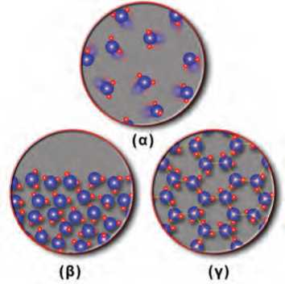

**Εικόνα 6.18.**

**Οι τρεις καταστάσεις της ύλης.**

Σχηματική παράσταση των δομικών λίθων στις τρεις κατα­στάσεις της ύλης. Οι δομικοί λίθοι: (α) των αερίων κινούνται ελεύθερα προς κάθε κατεύθυνση, (β) των υγρών γλιστράνε ο έ'νας πάνω στον άλλο, ενώ (γ) των στερεών κατέχουν συγκεκριμένες θέσεις γύρω από τις οποίες κινούνται άτα­κτα.

6.4 Θερμοκρασία, θερμότητα και μικρόκοσμος

***^Οική* και**

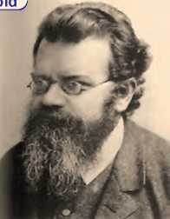

Χρησιμοποιώντας την έννοια της θερμότητας που μεταφέ­ρεται μπορούμε να περιγράψουμε μια σειρά από μεταβολές που συμβαίνουν όταν δύο σώματα διαφορετικής θερμοκρασίας έρθουν σε θερμική επαφή. Η περιγραφή όμως των φυσικών φαινομένων είναι ένα πρώτο βήμα. Ένα δεύτερο, πολύ ουσια­στικό, είναι η ερμηνεία τους. Προϋπόθεση για την ερμηνεία των θερμικών φαινομένων είναι η μελέτη της δομής της ύλης.

Οι δομικοί λίθοι, τα τουβλάκια της ύλης

Όταν ανοίγουμε ένα μπουκαλάκι με άρωμα, η μυρωδιά του κατακλύζει όλο τον γύρω χώρο. *Πώς ερμηνεύουμε αυτό το φαινόμενο;*

Φανταζόμαστε ότι κάθε αέριο αποτελείται από μικροσκοπι- κά σωματίδια τα οποία κινούνται συνεχώς και ελεύθερα προς κάθε κατεύθυνση κατακλύζοντας τον χώρο που τους διατί­θεται (εικόνα 6.18α). Αυτά τα μικροσκοπικά σωματίδια τα ονο­μάζουμε δομικούς λίθους του αερίου και είναι τα γνωστά σας, από τη χημεία, μόρια. Οι **δομικοί λίθοι** ενός σώματος είναι τα μικροσκοπικά σωματίδια από τα οποία φτιάχνεται το σώμα. Μπορούμε να τους παρομοιάσουμε με τα τουβλάκια ενός παιχνιδιού, με τα οποία μπορούμε να φτιάξουμε ολόκληρο κάστρο/παιχνίδι. Στα περισσότερα σώματα οι δομικοί λίθοι είναι τα μόρια, σε μερικά όμως μπορεί να είναι τα άτομα ή και τα ιόντα. Οι μακροσκοπικές ιδιότητες των στερεών και των υγρών μπορούν επίσης να ερμηνευτούν με βάση τον τρό­πο κίνησης των δομικών τους λίθων. Τα υγρά έχουν σταθε­ρό όγκο, δεν έχουν συγκεκριμένο σχήμα, αλλά παίρνουν το σχήμα του δοχείου μέσα στο οποίο τα μεταγγίζουμε. Επίσης ρέουν. Φανταζόμαστε ότι στα υγρά οι δομικοί λίθοι επίσης κινούνται άτακτα «γλιστρώντας» ο ένας επάνω στον άλλο, αλλά διατηρώντας σταθερές αποστάσεις (εικόνα 6.18β). Αντι- θέτως, τα στερεά έχουν συγκεκριμένο σχήμα και βέβαια όγκο. Οι δομικοί τους λίθοι είναι τοποθετημένοι σε καθορισμένες θέσεις γύρω από τις οποίες κινούνται άτακτα (εικόνα 6.18γ).

**Εικόνα 6.19.**

**Λουδοβίκος Μπόλτσμαν (1844-1906)**

Ο Αυστριακός φυσικός που πρώτος συνέδεσε την άτακτη κίνηση των δομικών λίθων με τη θερμοκρασία και κατόρ­θωσε να ερμηνεύσει τις ιδιότητες των αερίων.

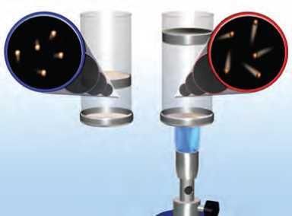

**Εικόνα 6.20.**

Όταν η θερμοκρασία του αέρα αυξάνεται, οι δομικοί λίθοι του κινούνται εντονότερα. Αποκτούν μεγαλύτερη κινητική ενέργεια και ωθούν το έμβολο προς τα επάνω.

Δομικοί λίθοι και θερμοκρασία

Η συνεχής, άτακτη κίνηση των δομικών λίθων συνδέεται στε­νά με τη θερμοκρασία του σώματος (εικόνα 6.19).

Πράγματι, αν θερμάνουμε ένα δοχείο που κλείνει αεροστεγώς με έμβολο, παρατηρούμε ότι το έμβολο κινείται προς τα έξω (εικόνα 6.20). *Πώς θα εξηγήσουμε το φαινόμενο αυτό με τη βοήθεια των δομικών λίθων του αέρα;*

Μπορούμε να υποθέσουμε ότι όσο αυξάνεται η θερμοκρασία του αέρα που βρίσκεται εγκλωβισμένος μέσα στο δοχείο, τόσο εντονότερη γίνεται η άτακτη κίνηση των δομικών του λίθων. Δηλαδή αυτοί κινούνται με μεγαλύτερη ταχύτητα (εικόνα 6.20). Οι συγκρούσεις των δομικών λίθων με το έμβολο γίνονται σφοδρότερες, με αποτέλεσμα αυτό να ωθείται προς τα έξω. Επομένως:

126

ΚΕΦΑΛΑΙΟ 6 **ΘΕΡΜΟΤΗΤΑ**

**Όσο υψηλότερη είναι η θερμοκρασία ενός σώματος, τόσο μεγαλύτερη κινητική ενέργεια έχουν οι δομικοί του λίθοι λόγω της άτακτης κίνησής τους.**

Μεταφορά θερμότητας και θερμική ισορροπία

Αφού συνδέσαμε τη θερμοκρασία με την άτακτη κίνηση των δομικών λίθων, μπορούμε τώρα να κατανοήσουμε γιατί μετα­βάλλονται οι θερμοκρασίες δύο σωμάτων όταν έλθουν σε θερ­μική επαφή. Μπορούμε επίσης να εξηγήσουμε γιατί η θερμό­τητα μεταφέρεται από το σώμα υψηλότερης στο σώμα χα­μηλότερης θερμοκρασίας.

Ας θυμηθούμε το παράδειγμα του μεταλλικού κυλίνδρου ο οποίος τοποθετείται σε δοχείο με καυτό νερό. Παρατηρούμε ότι ύστερα από ορισμένο χρονικό διάστημα οι θερμοκρασίες των δυο σωμάτων γίνονται ίσες (εικόνα 6.21).

*Τι συμβαίνει στους δομικούς λίθους του μετάλλου και του νερού;* Αρχικά επειδή η θερμοκρασία του νερού είναι υψηλό­τερη από του μετάλλου, οι δομικοί λίθοι του νερού έχουν μεγαλύτερη κινητική ενέργεια από τους δομικούς λίθους του μετάλλου (κινούνται εντονότερα). Όταν ο κύλινδρος βυθιστεί στο νερό, δομικοί λίθοι του νερού συγκρούονται (αλληλεπι- δρούν) με τους δομικούς λίθους του κυλίνδρου και κινητική ενέργεια μεταφέρεται από τους πρώτους στους δεύτερους (εικόνα 6.21). Έτσι, η θερμοκρασία του νερού ελαττώνεται και του μετάλλου αυξάνεται. **Η μεταφορά ενέργειας μεταξύ των δομικών λίθων μέσω συγκρούσεων αντιστοιχεί στη μεταφο­ρά θερμότητας μεταξύ των σωμάτων.**

Μετά από λίγο χρόνο, η θερμοκρασία του μεταλλικού κυλίνδρου γίνεται ίση με του νερού και παραμένει σταθερή. Δηλαδή, το μέταλλο βρίσκεται σε θερμική ισορροπία με το νερό. Τότε, οι δομικοί λίθοι του μετάλλου έχουν την ίδια κινη­τική ενέργεια με τους δομικούς λίθους του νερού και η μετα­φορά θερμότητας από το νερό στο μέταλλο σταματά.

Θερμική ενέργεια

Η κινητική ενέργεια που έχουν συνολικά οι δομικοί λίθοι ενός σώματος, επειδή κινούνται άτακτα, ονομάζεται **θερμική ενέρ­γεια** του σώματος. Η θερμική ενέργεια ενός σώματος εξαρτά- ται τόσο από την κινητική ενέργεια κάθε δομικού λίθου όσο και από τον συνολικό τους αριθμό. Επομένως, **η θερμική ενέρ­γεια εξαρτάται από τη θερμοκρασία και από τη μάζα του σώματος.**

Ένα σώμα με μεγάλη μάζα είναι δυνατόν να έχει περισσό­τερη θερμική ενέργεια από ένα άλλο σώμα με μικρότερη μάζα, έστω και αν το δεύτερο έχει πολύ υψηλότερη θερμοκρασία (εικόνα 6.22). Έτσι, το νερό μιας λίμνης έχει περισσότερη θερ­μική ενέργεια από το καυτό νερό που υπάρχει στο φλιτζάνι μας. Από την άλλη μεριά, **η θερμοκρασία ενός σώματος συνδέεται με τη μέση κινητική ενέργεια των δομικών του λίθων.** Δηλαδή, με την κινητική ενέργεια του καθενός δομι­κού λίθου, αν θεωρήσουμε ότι όλοι έχουν την ίδια. Επομένως, η θερμοκρασία του σώματος δεν εξαρτάται από τον αριθμό

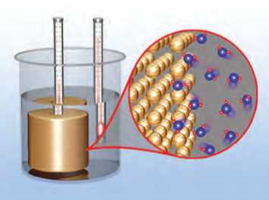

**Εικόνα 6.21.**

Οι δομικοί λίθοι του κυλίνδρου συγκρούονται με τους δομι­κούς λίθους του νερού και κινητική ενέργεια μεταφέρεται από τους δεύτερους στους πρώτους.

Ακό*ΐσε τ0 μυαλό σου

, Δραστηριότητα

**4** Βάλε νερό από τη βρύση σε ένα ποτήρι και μέτρησε τη θερμοκρασία του.

**4** Μοίρασε το νερό σε δύο άλλα ποτήρια και μέτρησε τη θερμοκρασία του σε κάθε ένα από αυτά.

**4** Άλλαξε η θερμοκρασία του νερού;

**4** Μπορείς να ερμηνεύσεις την παρατήρη­σή σου;

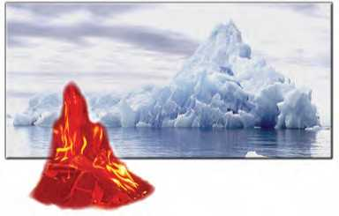

**Εικόνα 6.22.**

Ένα παγόβουνο έχει περισσότερη θερμική ενέργεια από ένα ερυθροπυρωμένο κομμάτι κάρβουνο. Το παγόβουνο έχει χα­μηλή θερμοκρασία, αλλά τεράστια μάζα σε σχέση με την υψηλή θερμοκρασία και τη μικρή μάζα του κάρβουνου. Όταν όμως το θερμό κάρβουνο τοποθετηθεί στο παγόβουνο, θερμότητα μεταφέρεται πάντοτε από το θερμό κάρβουνο στο ψυχρό παγόβουνο και ποτέ αντίστροφα.

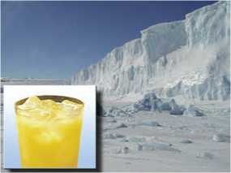

**Εικόνα 6.23.**

Το παγάκι και το παγόβουνο έχουν την ίδια θερμοκρασία. Το παγάκι έχει μάζα πολύ μικρότερη από τη μάζα του παγόβουνου.

127

ΦΥΣΙΚΗ Β' ΓΥΜΝΑΣΙΟΥ

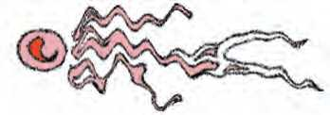

**Εικόνα 6.24.**

**Απόλυτο μηδέν και κίνηση**

Κανένα σώμα δεν μπορεί να ψυχθεί σε θερμοκρασία μικρό­τερη από 0Κ. Σ’ αυτή τη θερμοκρασία οι δομικοί λίθοι του σώματος δεν είναι ακίνητοι. Καθένας από αυτούς έχει τη μικρότερη κινητική ενέργεια.

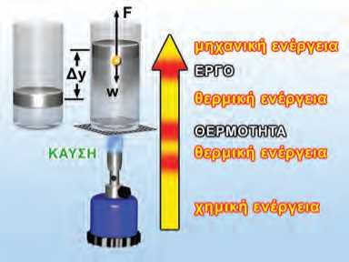

**Εικόνα 6.25.**

Ο αέρας ασκεί δύναμη στο έμβολο. Η δύναμη παράγει έργο. Ενέργεια μεταφέρεται από τον αέρα στο έμβολο.

**ύ<5ΐκή**

**® και Ιστορίαj**

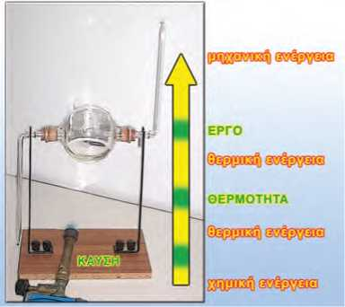

**Εικόνα 6.26.**

Η εκδοχή της μηχανής του Ήρωνα, στο σχολικό εργαστή­ριο. Είναι η πρώτη συσκευή μετατροπής θερμικής ενέργει­ας σε μηχανική. Ο Ήρωνας γεννήθηκε και έδρασε στην Αλε­ξάνδρεια τον 1ο αιώνα π.Χ. Υπήρξε σπουδαίος μαθηματικός, φυσικός και μηχανικός.

***των*** δομικών του λίθων, δηλαδή από τη μάζα του σώματος.

Έτσι εξηγείται γιατί η θερμοκρασία είναι ίδια σε όλα τα  
σημεία ενός σώματος, που βρίσκεται σε θερμική ισορροπία  
με το περιβάλλον του. Για παράδειγμα, ένα παγάκι στην πορ-  
τοκαλάδα μας και ένα παγόβουνο έχουν την ίδια θερμοκρα-  
σία (εικόνα 6.23). Πράγματι, κάθε δομικός λίθος στο παγό-  
βουνο και στο παγάκι έχει την ίδια μέση κινητική ενέργεια.  
Ωστόσο, η συνολική κινητική ενέργεια των δομικών λίθων είναι  
διαφορετική για το παγάκι και το παγόβουνο: η θερμική ενέρ-  
γεια του παγόβουνου είναι ασύγκριτα μεγαλύτερη.

Δυνάμεις μεταξύ μορίων  
και εσωτερική ενέργεια σώματος

Οι δομικοί λίθοι (μόρια) κάθε αερίου κινούνται ελεύθερα,  
μακριά ο ένας από τον άλλο. Μεταξύ των δομικών λίθων-  
μορίων ενός αερίου δεν ασκούνται δυνάμεις. Οι δομικοί λί-  
θοι ενός αερίου δεν αλληλεπιδρούν. Οι δομικοί λίθοι ενός  
υγρού αλληλεπιδρούν, με αποτέλεσμα να συγκρατούνται μεταξύ  
τους και να δημιουργούν σταγόνες. Οι δομικοί λίθοι ενός στε-  
ρεού σώματος επίσης αλληλεπιδρούν, αλλά ισχυρότερα από  
ό,τι στα υγρά. Έτσι, στα στερεά συγκρατούνται σε καθορι-  
σμένες θέσεις, με αποτέλεσμα να συνθέτουν ένα σώμα με  
σταθερό όγκο και συγκεκριμένο σχήμα. Επομένως στα υγρά  
και στα στερεά κάθε δομικός λίθος εκτός από κινητική ενέρ-  
γεια έχει επίσης και δυναμική ενέργεια λόγω της αλληλεπίδρα-  
σής του με τους άλλους δομικούς λίθους. *Η κινητική και δυνα-  
μική ενέργεια που έχουν συνολικά οι δομικοί λίθοι, επειδή  
κινούνται άτακτα και επειδή ασκούνται δυνάμεις μεταξύ τους,*ονομάζεται **εσωτερική ενέργεια του σώματος.**

Η θερμότητα και η αρχή διατήρησης της ενέργειας

Μάθαμε στο δεύτερο κεφάλαιο ότι η ενέργεια μεταφέρεται  
από ένα σώμα σε ένα άλλο ή μετασχηματίζεται από μια μορ-  
φή σε άλλη, σε όλες όμως τις περιπτώσεις διατηρείται. Ας  
δούμε ποιες ενεργειακές μεταβολές συμβαίνουν στο πείραμα  
με το δοχείο που κλείνεται με έμβολο και περιέχει αέρα το  
οποίο θερμαίνεται (εικόνα 6.25).

Θερμότητα μεταφέρεται από τη φλόγα στον αέρα του  
δοχείου. Ένα μέρος αυτής της ενέργειας παραμένει στον αέρα  
και μετασχηματίζεται σε εσωτερική ενέργεια του αέρα. Το  
υπόλοιπο μεταφέρεται από τον αέρα προς το έμβολο. Ο αέ-  
ρας ασκεί δύναμη στο έμβολο. Το έμβολο κινείται και η δύναμη  
που ασκεί ο αέρας μετατοπίζει το σημείο εφαρμογής της,  
δηλαδή παράγει έργο (εικόνα 6.25). Το έργο αυτό εκφράζει  
την ποσότητα της ενέργειας που μεταφέρεται από τον αέρα  
του δοχείου προς το έμβολο.

Έτσι, εφαρμόζοντας την αρχή διατήρησης της ενέργειας,  
μπορούμε να γράψουμε:

**Θερμότητα που μεταφέρεται στον αέρα = Αύξηση της εσω-  
τερικής ενέργειας του αέρα + το έργο της δύναμης που  
ασκεί ο αέρας στο έμβολο.**

Η παραπάνω σχέση ονομάζεται και πρώτος θερμοδυναμικός

128

ΚΕΦΑΛΑΙΟ 6 **ΘΕΡΜΟΤΗΤΑ**

νόμος και διατυπώθηκε πρώτη φορά από τον Γερμανό φυσικό  
και γιατρό Μάγιερ, το 1844. Λίγα χρόνια αργότερα, ο Γερ-  
μανός φυσικός Κλαούζιους τον διατύπωσε με μεγαλύτερη σα-  
φήνεια. Ο πρώτος θερμοδυναμικός νόμος, που εκφράζει βέβαια  
την αρχή διατήρησης της ενέργειας, αποτέλεσε τη βάση για  
την ανάπτυξη των θερμικών μηχανών γνωστών ήδη από την  
αρχαιότητα (εικόνα 6.26). Οι θερμικές μηχανές μετατρέπουν  
τη θερμότητα σε μηχανική ενέργεια ή έργο. Παραδείγματα  
τέτοιων μηχανών είναι: οι μηχανές των αυτοκινήτων, οι ατμο-  
λέβητες των εργοστασίων παραγωγής ηλεκτρικής ενέργειας κτλ.

**® και Βιολογίας**

**ΑΝΘΡΩΠΙΝΟΣ ΟΡΓΑΝΙΣΜΟΣ: ΜΙΑ  
ΖΩΙΚΗ ΜΗΧΑΝΗ**

Στο ζωικό βασίλειο συχνά συμβαίνουν ε­νεργειακές μετατροπές ανάλογες με αυτές που συμβαίνουν σε μια μηχανή. Οι τρο­φές καίγονται. Υδατάνθρακες αντιδρούν με οξυγόνο, οπότε παράγεται διοξείδιο του άνθρακα και νερό, ενώ χημική ενέργεια μετατρέπεται κατά ένα μέρος σε μηχανι­κή ενέργεια του μυϊκού συστήματος.

**ύ(5ΐκή**

**Φ και Επιστήμη, Τεχνολογία, Ιστορία και Κοινωνία^**

Από τη γραφική ατμομηχανή στον σύγχρονο βενζινοκινητήρα

Η ατμομηχανή η οποία υπήρχε παλαιότερα στους σιδηροδρόμους και τώρα στους ατμοηλεκτρικούς σταθμούς και ο κινητήρας του αυτοκινήτου είναι θερμικές μηχανές. *Ποιο είναι το κοινό χαρακτηριστικό τους;*

Η ανάγκη για  
ανανεώσιμες πηγές

*Σε αυτές τις μηχανές* ***η χημική ενέργεια του καυσίμου*** *μετασχηματίζεται σε θερμική ενός αερίου.  
Μέρος της θερμικής ενέργειας του αερίου μετατρέπεται σε κινητική ενέργεια (εικόνα 6.25).*

*Πώς γίνεται αυτή η μετατροπή;* Σε κάθε θερμική μηχανή υπάρχει ένας χώρος μέσα στον οποίο διοχετεύεται αέ­

ριο σε πολύ υψηλή θερμοκρασία, δηλαδή αέριο με μεγάλη θερμική ενέργεια. Στις ατμομηχανές το αέριο αυτό  
είναι ατμός ο οποίος παράγεται από νερό που βράζει. Στον κινητήρα του αυτοκινήτου το αέριο προκύπτει από

την καύση της βεν­ζίνης. Σε κάθε περίπτωση αυτό το αέριο ωθεί ένα έμβολο. Μέρος της θερμικής ενέργειας του αερίου μετα­τρέπεται σε κινητι­κή ενέργεια του εμβόλου. Με κατάλ­ληλο μηχανικό σύ­στημα η κινητική

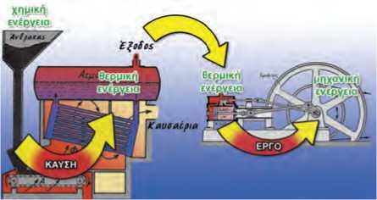

ενέργεια του εμβόλου μεταφέρεται στους τροχούς του ατμοστροβίλου.

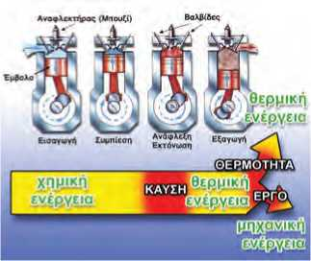

Η αταξία των μορίων και η υποβάθμιση της ενέργειας.

Φανταστείτε ότι μια ζεστή καλοκαιριάτικη μέρα δε φυσά καθόλου, οπότε τα φύλλα των δένδρων μένουν ακίνητα.

Όμως μόρια του αέρα βομβαρδίζουν συνεχώς τα φύλλα.

Γιατί τα φύλλα δεν κινούνται; Επειδή τα μόρια κινούνται άτακτα προς κάθε κατεύθυν­ση, χτυπούν τα φύλλα ομοιόμορφα από κάθε πλευρά, οπότε τα φύλλα μένουν ακίνητα. Όταν φυσά, τα περισσότερα μόρια κινούνται προς ορισμένη κατεύθυνση και χτυπούν τα φύλλα περισσότερο από τη μια πλευρά παρά από την άλλη, οπό­τε τα φύλλα κινούνται.

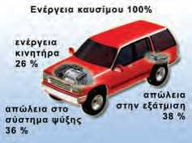

Και στις δύο περιπτώσεις τα μόρια έχουν κινητική ενέργεια. Στην πρώτη όμως περίπτωση, δεν μπορούν να προ-  
καλέσουν την κίνηση του φύλλου. Λέμε ότι η κινητική ενέργεια των μορίων λόγω της άτακτης κίνησής τους είναι  
κατώτερης ποιότητας από αυτή λόγω της προσανατολισμένης κίνησής τους. Δηλαδή, η θερμική ενέργεια είναι  
κατώτερης ποιότητας από την κινητική ενέργεια, που συνδέεται με προσανατολισμένη κίνηση.

**Όσο μεγαλύτερη είναι η αταξία των μορίων του, τόσο περισσότερη «εντροπία» λέμε ότι έχει το σώμα.**

Όταν ένα αυτοκίνητο φρενάρει, η κινητική ενέργειά του μετατρέπεται (λόγω της τριβής των ελαστικών με το  
οδόστρωμα) σε θερμική ενέργεια. Η ενέργεια υποβαθμίζεται και η εντροπία του αέρα αυξάνεται.

Επίσης, κατά την κίνηση του αυτοκινήτου μέρος της ενέργειας των καυσίμων του μετα-  
τρέπεται σε **θερμική ενέργεια της ατμόσφαιρας** καθώς θερμότητα μεταφέρεται προς αυτήν  
από το σύστημα ψύξης του αυτοκινήτου και από τα καυσαέρια.

Θερμική ενέργεια  
και θερμική μόλυνση

129